STPS

MANTENIMIENTO

OMM
Formato de Solicitud y Atención de Mantenimiento y Soporte a la Operación

Sección para llenado del Usuario

Definición | ALTA USUARIO
Aplicación | SIISNE
Componente o funcionalidad | USUARIO NUEVO Base de datos
Descripción detallada | Se solicita generar el usuario nuevo ya que al querer darlo de ALTA en SIISNE me manda un mensaje de ERROR al registrar el Usuario, siendo que agrego todos los datos necesarios que me solicita la aplicación, los cuales son los siguientes:  NOTA: ENVIO EVIDENCIA
  CURP: CAFJ600114HMSSRN08
  NOMBRE: JUAN RICARDO CASTILLO FERNANDEZ DE CORDOBA
  PUESTO: CONSEJERO DE EMPLEO
  IMPARTE TBE: NO
  PERFIL: ADMINISTRADOR RESPONSABLE CIL
  OFICINA: UNIDAD CENTRAL CUERNAVACA
  TELEFONO: 777 3110701
  CORREO ELECTRONICO: juan.castillo@morelos.gob.mx
Opción de Menú / Pantalla / Botón
Tipo de Usuario (con el que ejecutó)
Pasos ejecutados | NA
Dirección web donde ocurrió el incidente
Datos ingresados | NA
Mensaje de Error (si se presenta) | NA
Fecha y hora del problema | 11/11/2019 12:45 pm
Nombre de quien reporta | Roberto Rubi Soto
Datos de contacto | rrubi@stps.gob.mx

Evidencia

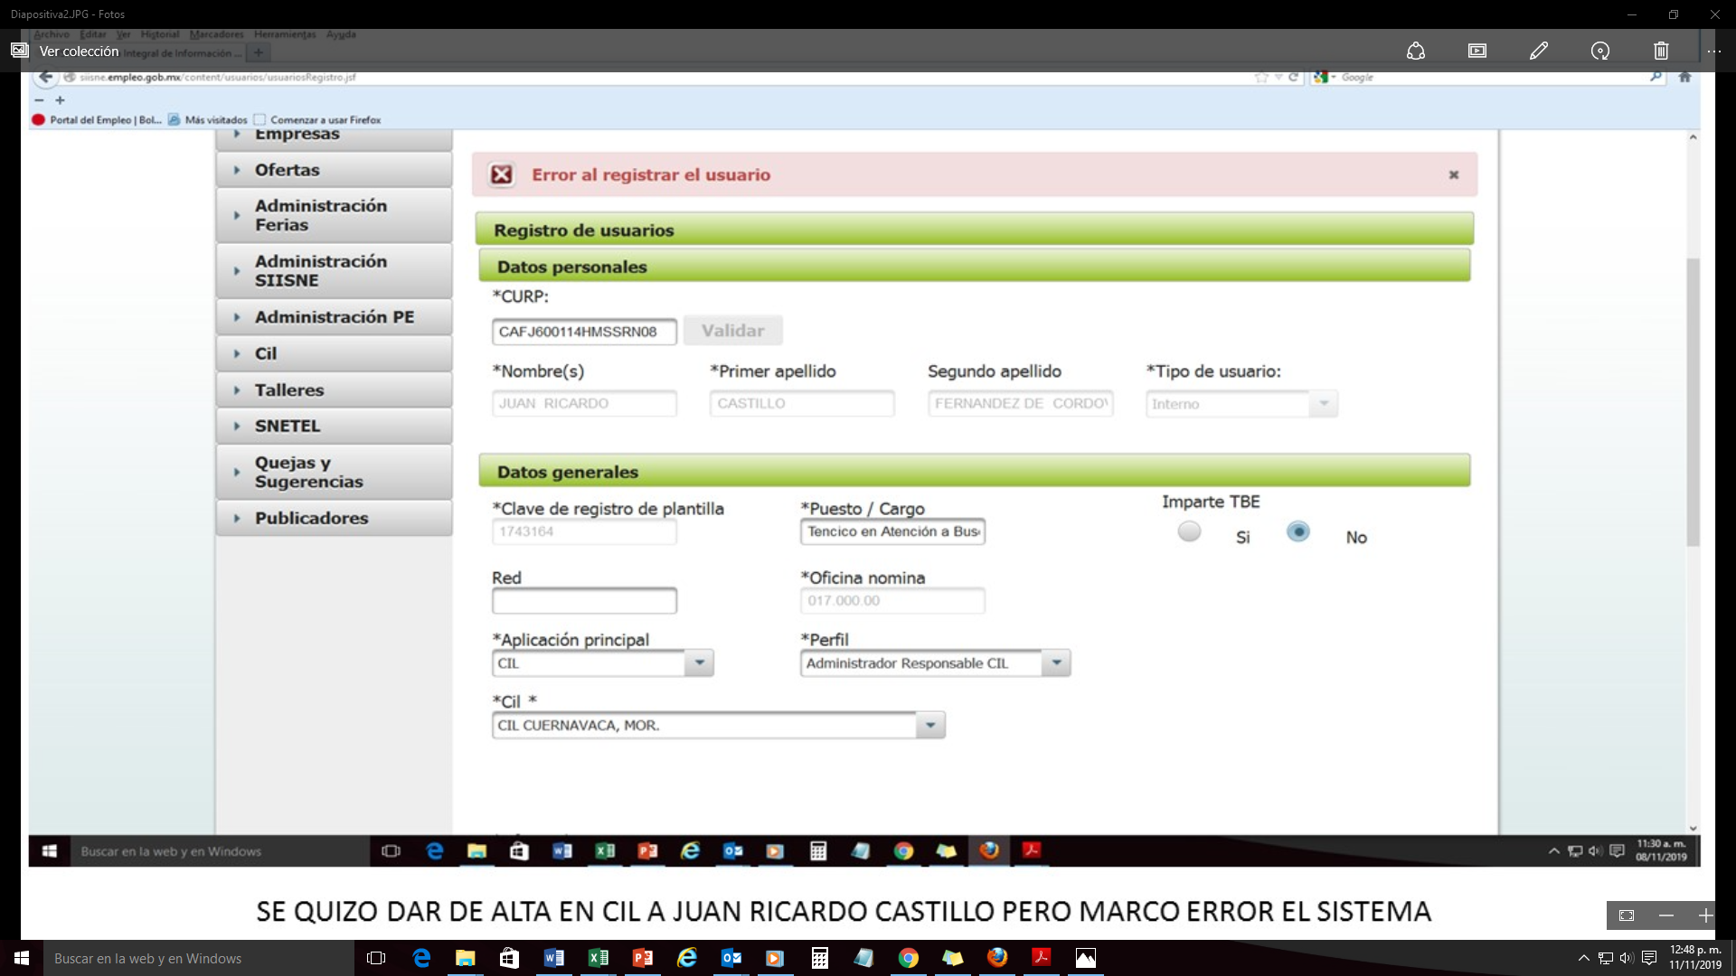

Sección para llenado del Receptor

Tipo de Requerimiento | Mesa de ayuda / Soporte a Operación
Severidad
Prioridad
ID de Trazabilidad de Proyecto (TK)
Otros IDs relacionados (IM, Q)
Fecha y Hora de Recepción
(dd/MM/yyyy HH:mm)
Sección para llenado del Responsable

Diagnóstico y recomendaciones
[Solamente si el requerimiento lo necesita]
[actividades realizadas para diagnosticar]

Diseño técnico / Solución
[Solamente si el requerimiento lo necesita

